ỦY BAN NHÂN DÂN QUẬN 7  PHÒNG GIÁO DỤC VÀ ĐÀO TẠO  Số: 191/GDĐT-YT  Về tăng cường công tác phòng, chống bệnh truyền nhiễm trong trường học | CỘNG HÒA XÃ HỘI CHỦ NGHĨA VIỆT NAM  Độc lập - Tự do - Hạnh phúc  Quận 7, ngày 01 tháng 3 năm 2017
Kính gửi:
- Hiệu trưởng các trường MN, MG, TiH, THCS
(công lập và ngoài công lập);
- Chủ nhóm trẻ, lớp mẫu giáo độc lập tư thục.

Căn cứ công văn số 450/GDĐT-HSSV ngày 17 tháng 02 năm 2017 của Sở Giáo dục và Đào tạo; công văn 633/SYT-NVY ngày 03 tháng 02 năm 2017 của Sở Y tế về việc tăng cường công tác phòng, chống bệnh truyền nhiễm trong trường học,
Phòng Giáo dục và Đào tạo đề nghị Thủ trưởng các đơn vị đẩy mạnh các hoạt động phòng, chống dịch trong trường học, đặc biệt là các trường tiểu học, mầm non và các nhóm trẻ gia đình thực hiện các công việc như sau:
1. Tổ chức giám sát, phát hiện sớm học sinh mắc bệnh truyền nhiễm trong trường học
- Tìm hiểu nguyên nhân học sinh nghỉ học và ghi chép đầy đủ vào sổ quản lý/theo dõi học sinh nghỉ học;
- Tầm soát, phát hiện các học sinh bị bệnh vào đầu giờ và trong giờ học, nếu phát hiện trẻ có dấu hiệu nghi ngờ bệnh cần thông báo cho phụ huynh đến đón về và đưa đi khám bệnh. Qui trình xử lý khi phát hiện học sinh nghi ngờ mắc bệnh truyền nhiễm tiến hành theo phụ lục 1 đính kèm Công văn số 633/SYT-NVY ngày 03 tháng 02 năm 2017 của Sở Y tế;
- Thông báo ngay bằng điện thoại cho Trạm Y tế phường và báo cáo về Trung tâm Y tế Dự phòng quận qua email và công văn khi phát hiện ≥ 2 ca bệnh truyền nhiễm ở cùng một trường trong vòng 14 ngày.
2. Đảm bảo vệ sinh cá nhân, vệ sinh môi trường trong trường học
- Tổ chức nơi rửa tay thuận tiện bằng nước sạch và xà phòng cho học sinh, giáo viên, công nhân viên và khách đến thăm trường; hướng dẫn rửa tay đúng cách và xây dựng thói quen rửa tay hàng ngày cho học sinh;
- Thực hiện vệ sinh ăn uống: ăn chín, uống chín; các vật dụng ăn uống của học sinh phải được rửa sạch trước khi sử dụng;
- Thực hiện vệ sinh hàng ngày, khử khuẩn hàng tuần khi chưa có ca bệnh tại: lớp học, nơi sinh hoạt, vui chơi, ăn uống, nghỉ ngơi, các vật dụng, đồ chơi, các bề mặt học sinh thường hay tiếp xúc (vách tường, tay vịn cầu thang) bằng các loại dung dịch khử khuẩn thông thường như nước Javel theo hướng dẫn trong phụ lục 2 đính kèm Công văn số 633/SYT-NVY ngày 03 tháng 02 năm 2017 của Sở Y tế.
3. Đẩy mạnh công tác truyền thông phòng bệnh trong trường học
- Xây dựng kế hoạch và tổ chức truyền thông phòng, chống dịch bệnh truyền nhiễm cho giáo viên, nhân viên, học sinh, phụ huynh về: đặc điểm, cách nhận biết các dấu hiệu của bệnh truyền nhiễm và các biện pháp phòng, chống; cách xử lý, chăm sóc và theo dõi sức khỏe cho học sinh mắc bệnh tại nhà và tại nhà trường;
- Vận động phụ huynh đưa con đi khám bệnh sớm khi có các triệu chứng nghi ngờ.
4. Báo cáo, giám sát ổ dịch trong trường học đầy đủ, kịp thời
- Khi ghi nhận ca bệnh truyền nhiễm trong trường học, nhà trường cần thông báo ngay, phối hợp với Trạm Y tế hoặc Trung tâm Y tế Dự phòng quận tổ chức cách ly ca bệnh, khử khuẩn mỗi ngày tại các lớp có ca bệnh kết hợp với phòng chống dịch bệnh lây lan trong trường học qua công tác giám sát, xử lý ổ dịch theo quy định;
- Báo cáo kết quả giám sát mỗi ngày về khoa Kiểm soát dịch bệnh - Trung tâm Y tế Dự phòng quận qua email: khoaksdbq7@gmail.com, Phòng Giáo dục và Đào tạo qua email: pgdq7@moet.edu.vn .
5. Tăng cường kiểm tra, giám sát việc tổ chức phòng chống dịch bệnh
- Ban Giám hiệu trường cần tổ chức kiểm tra, giám sát việc thực hiện các hoạt động phòng chống bệnh truyền nhiễm trong trường học và có nhận xét, đánh giá hàng tuần;
- Phòng Giáo dục và Đào tạo phối hợp với Phòng Y tế, Trung tâm Y tế Dự phòng quận và các ban ngành, đoàn thể tổ chức kiểm tra nhằm đảm bảo các hoạt động phòng chống bệnh truyền nhiễm được triển khai đồng bộ ở các trường học;
- Tùy theo tình hình và mức độ nghiêm trọng của dịch bệnh, cơ quan y tế tại địa phương tham mưu cho cấp có thẩm quyền quyết định đóng cửa tạm thời lớp học hoặc trường học để hạn chế sự lây lan dịch bệnh.
Trong quá trình thực hiện, nếu có khó khăn vướng mắc, các đơn vị liên hệ khoa Kiểm soát dịch bệnh - Trung tâm Y tế Dự phòng Quận 7 qua số điện thoại: (08) 38.732.864 để được hỗ trợ, hướng dẫn.
(Đính kèm phụ lục 01 và phụ lục 02)
Nhằm góp phần hạn chế lây lan bệnh trong cộng đồng, đặc biệt là các bệnh lây qua đường hô hấp; chủ động kiểm soát bệnh truyền nhiễm như quai bị, thủy đậu, tay chân miệng, sốt xuất huyết, … trong trường học trên địa bàn quận. Phòng Giáo dục và Đào tạo đề nghị Thủ trưởng các đơn vị quan tâm và khẩn trương nghiêm túc thực hiện đầy đủ các nội dung trên./.

Nơi nhận:  - Như trên;  - UBND Quận 7;  - Phòng CT-HSSV (Sở GD&ĐT);  - Phòng Y tế quận;  - Trung tâm YTDP quận;  - Lưu: VT, YT. | TRƯỞNG PHÒNG  (Đã ký)  Ngô Xuân Đông

PHỤ LỤC 01
Quy trình phát hiện trẻ nghi ngờ mắc bệnh ở trường, lớp
(Ban hành kèm theo Công văn số 633/SYT-NVY ngày 03 tháng 02 năm 2017 của Sở Y tế về việc tăng cường công tác phòng, chống bệnh truyền nhiễm trong trường học)

Nguyên tắc xử lý: trẻ nghi ngờ mắc bệnh tại trường, lớp -> cho trẻ về nhà, đi khám bệnh

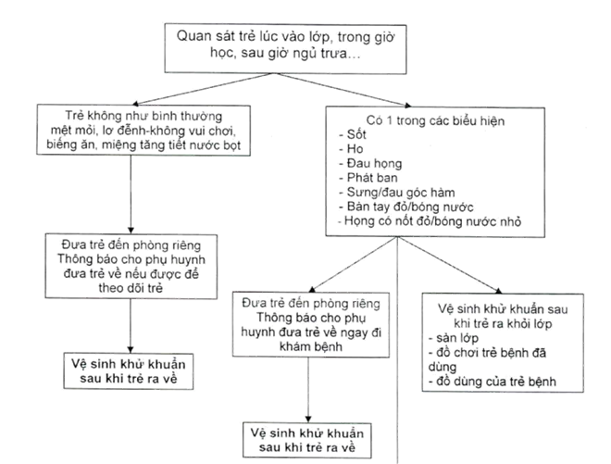
Thông báo Trạm Y tế phường, xã ngay trong ngày
PHỤ LỤC 02
Bảng tóm tắt: chất khử khuẩn & nồng độ vệ sinh – khử khuẩn
(Ban hành kèm theo Công văn số 633/SYT-NVY ngày 03 tháng 02 năm 2017 của Sở Y tế về việc tăng cường công tác phòng, chống bệnh truyền nhiễm trong trường học)

Áp dụng | Tần suất | Nồng độ Clor | Cách pha dung dịch
Áp dụng | Tần suất | Nồng độ Clor | Cloramin B cho 1 lít nước | Nước Javel theo hướng dẫn nhà sản xuất
- Vệ sinh : đồ chơi, học cụ, bếp ăn  - Khử khuẩn khi không có bệnh (bề mặt nhiễm bẩn ít)  - Ngâm dụng cụ trong 20 phút | - mỗi ngày  - mỗi tuần | 0,05% | ½ muỗng  cà phê | theo hướng dẫn ghi trên nhãn
- Khử khuẩn khi không có bệnh (bề mặt nhiễm bẩn nhiều)  - Ngâm dụng cụ trong 10 phút | - mỗi tuần | 0,1% | 1 muỗng  cà phê | 2 lần hơn
- Khử khuẩn khi có bệnh  - Xử lý máu, dịch tiết ít | - mỗi ngày  - xử lý ngay | 0,5% | 5 muỗng  cà phê | 10 lần hơn
- Xử lý máu, dịch tiết nhiều | - xử lý ngay | 1% | 10 muỗng  cà phê | 20 lần hơn
(1 muỗng cà phê = 4g)
Cách pha dung dịch nước Javel sử dụng cho vệ sinh – khử khuẩn:
- Nước Javel còn hạn sử dụng
- Chỉ sử dụng khi nước Javel trên nhãn chai có ghi nồng độ Clor hoạt tính
- Từ nồng độ Clor hoạt tính trên nhãn chai thì mới có thẻ pha dung dịch khử khuẩn đúng theo hướng dẫn
- Nước Javel sau khi pha: được sử dụng trong ngày.

